Муниципальное бюджетное дошкольное образовательное учреждение Детский сад № 34 «Чиполлино»

Практико – ориентированный экономический проект
«Что такое карманные деньги?»



Выполнили: воспитанница ДОУ
Фокеева Олеся, 6 лет
Куратор: воспитатель высшей категории
Елфимова О.А.

Р.п. Выездное
2020 г.

Содержание.

- Пояснительная записка (краткая аннотация)

  - Актуальность (значимость исследования)

  - Проблема исследования

1.3 Цель и задачи работы

1.4 Гипотеза исследовательской деятельности (объект и предмет исследования)

1.5 Методы исследования

2. Этапы исследования (подготовительный, практический, заключительный)

3. Результат исследования

4. Литература

- Пояснительная записка
Краткая аннотация исследовательской работы.
Практико – ориентированный экономический проект направлен на элементарное экономическое развитие дошкольника. На обогащение социально- практического опыта дошкольника в «мире экономики». Разработан в рамках работы инновационной площадки в ДОУ, в условиях тематического планирования по теме: «Экономическое воспитание как основа всестороннего развития дошкольников»
Проектная работа осуществлялась через поисково-исследовательскую, интегрированную деятельность в процессе разных форм работы, направленную на расширение экономического потенциала познавательных и интеллектуальных способностей, поисковой активности, посредством решения практических задач.
1.1 Актуальность.
В наше время ребенок поневоле встречается с экономикой, даже если его не учат этому. Соприкасаясь с социальной действительностью, у детей возникают вопросы: «Почему мне не купили игрушку?», «А что такое деньги?», «Сколько это стоит?», «Что такое товар?» и т.д. Ребёнок вместе с родителями ходит в магазин, а иногда и сам делает покупки, приобретая тем самым определённый экономический опыт.
Одним словом развивается экономическая любознательность. Он узнаёт, что такое «моё», «твоё», «наше», «обмен», «деньги», «цена» и прочее.
Введение в образовательную деятельность элементов экономического воспитания дошкольников - это не дань моде, а, прежде всего, необходимость ещё в детстве дать детям представление о рыночной экономике и её закономерностях, способствовать развитию самостоятельности детей.

1.2 Проблема исследования: Предположим, что без карманных денег ребёнок прожить не может.

1.3 Цель исследования:
В процессе исследования определить, роль карманных денег в жизни ребёнка.
Задачи исследования:
1. Исследовать мир денег.
2. Выяснить, что такое карманные деньги, зачем они нужны детям, что можно купить на них, какая польза от денег?
3. Выяснить, как можно заработать и на что потратить карманные деньги?
4. Проанализировать данные и сделать выводы, исходя из целей работы.

1.4 Гипотеза исследования: Доказать или опровергнуть значимость карманных денег в жизни ребёнка.

Объект исследования: карманные деньги.

Предмет исследования: использование карманных денег детьми.

1.5 Методы исследования:
Прежде чем начать наше исследование, надо определить, какими методами мы можем пользоваться. Мама предложила использовать игру-метод «Трёх вопросов». Нам необходимо выяснить:
1. Что мы знаем по данной теме?
2. Что хотели бы узнать?
3. Что же узнали?
Я определила, что для изучения моей темы мне нужно с помощью родителей, близких прочитать книги, энциклопедии с иллюстрациями о том, что исследую, посмотреть мультфильмы, посмотреть коллекции денег, поговорить с близкими людьми, среди них есть нумизматы. Совершить прогулку с родителями в магазины. Проверить свой опыт потратить карманные деньги.

1.6 Ожидаемый результат направлен на социальные, экономические интересы дошкольника. На формирование элементарных экономических знаний, как основу всестороннего развития.

2. Этапы исследования. (Структура проекта продумана, чётко организована работа на каждом этапе).
I этап Подготовительный. На данном этапе мы определили задачи и составили план мероприятий.
План работы:
- Постановка проблемы.
- Определение цели и задач.
- Формирование гипотезы.
- Выбор методики исследования.
- Оформление исследовательской работы.
- Подготовка презентации исследовательской работы.
- Проведение опроса детей в группе по теме, выяснить знают ли дети, что такое «карманные деньги», сколько у них бывает карманных денег, откуда они берутся, как они ими распоряжаются и зачем они им.
- Проявление творческой активности – создание детского экономического словарика «В мире денег», экономической карты мира «Путешествие денежки».
- Составление правил для детей как использовать карманные деньги «Рациональное использование карманных денег».

Изучив информацию, используя метод «Трёх вопросов», выяснили – Для чего нужны карманные деньги? Можем ли мы дети без них обойтись? Как устроен мир денег? Откуда они берутся? Ответы на эти вопросы мы нашли в детской, справочной энциклопедии, книгах. Использовали Интернет ресурсы, общение с нумизматом, наглядность, просмотр обучающих мультфильмов по теме.

История вопроса:
Еще в старые времена человек выменивал что-то у своего соседа или заморского гостя. Например, поймал в лесу кабана, а обменял его на мешок соли, ведро пшеницы – на меховую шкурку. А как правильно произвести обмен? Равны ли по стоимости кабан и мешок соли?
Люди подумали и решили использовать для обмена различные предметы: ракушки, перышки птиц, кости животных и даже свиные хвостики. Но эти предметы ломались, портились, занимали много места. Тогда люди стали использовать для обмена брусочки драгоценных металлов, а потом научились чеканить из них монеты. Потом появились бумажные деньги, а сейчас уже электронные.
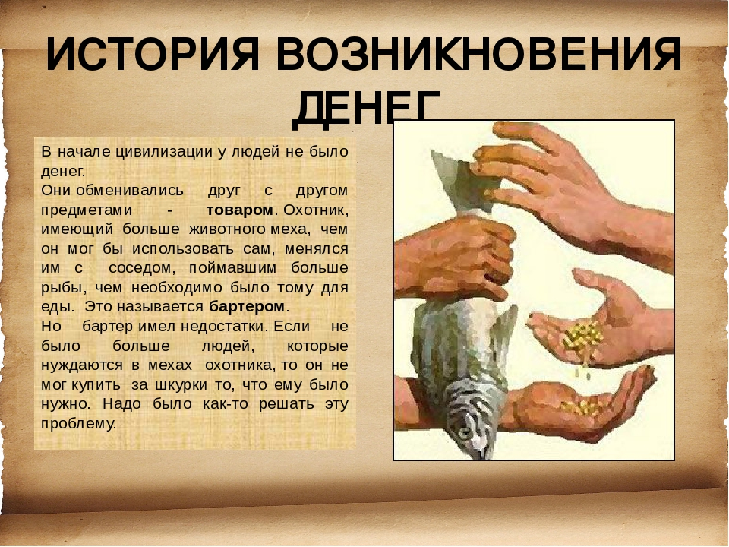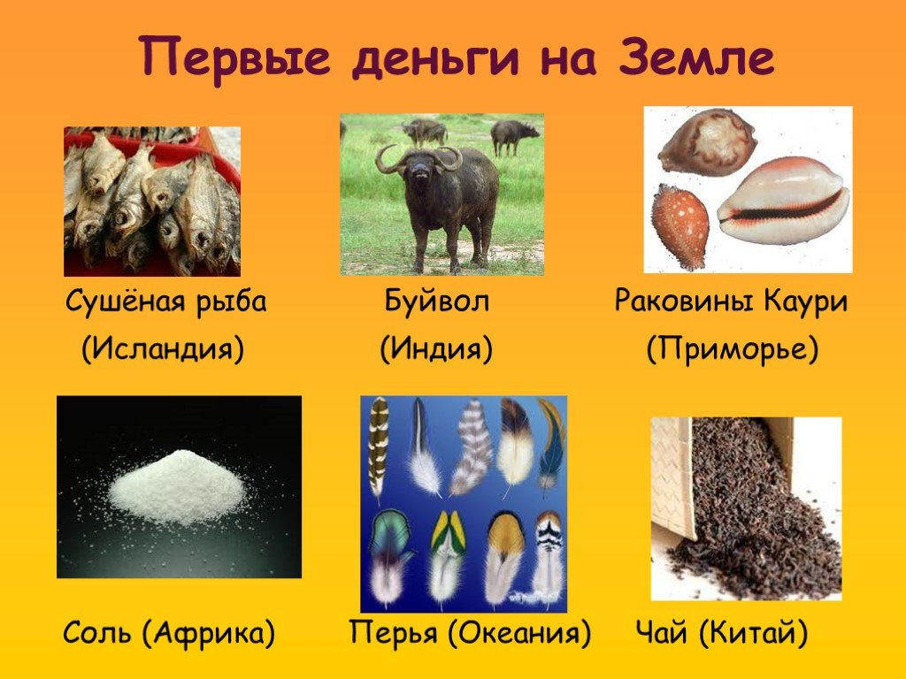
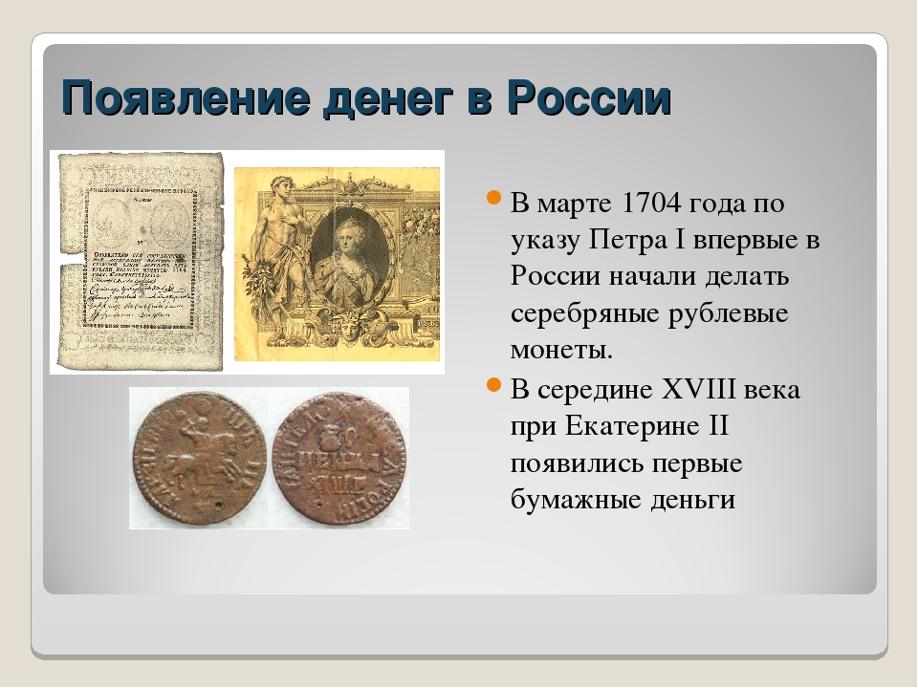
II этап Практический.
На данном этапе исследования мне помогали мои друзья из детского сада и мой воспитатель. Совместная работа оказалась интересной, познавательной и увлекательной:
1. Мы развивали поисковую деятельность на занятиях познавательного цикла, проектной деятельности:
- - «Что такое деньги?»;
- - «Путешествие денежки»;
- - «Для чего нужны деньги?»;
- - «Откуда берутся деньги?»;
- - «Деньги добро или зло?»;
- - «Денежный домик».
- «Мои домашние обязанности»
2. Познакомились с художественной литературой:
«Необычная бумажка» П. Кошель, В. Катаев «Цветик семицветик», А.С. Пушкин «Сказка о рыбаке и рыбки», Г.Х. Андерсен «Огниво», русские народные сказки «Колосок», «Сивка-Бурка», «Лисичка со скалочкой», «Как старик корову продавал», «Два жадных медвежонка», А. Толстой «Буратино», К. Чуковский «Муха – Цокотуха».

3. Проявляли активную творческую деятельность:
- Рисование «Деньги будущего»
- Аппликация «Денежное дерево»
- Лепка «Монетка»
- Изготовление «Денежной карты мира»
4. Принимали активное участие в познавательно – игровых ситуациях: «Заветные желания», «Наши потребности», «Деньги и товар», «На ярмарке», «В базарный день», «Хочу и надо», «Мои капризы».
5. Мы рассматривали картинки, плакаты, играли в экономические дидактические игры, ставили проблемные вопросы «Есть ли у меня карманные деньги?», «Как я трачу карманные деньги?» и т.д., создавали игровые ситуации «В магазине», «Давай меняться». Рассмотрели схему возникновения денег. Познакомились с деньгами других стран, с «нумизматом». Для родителей собрали информацию по теме.
6. Организовали акцию «Мои добрые поступки» (выведение результатов виде лепестков цветика-семицветика на групповой стенд «Наши добрые дела»)

III этап Заключительный
На заключительном этапе, мы с воспитателем, с ребятами и мамой создали наглядный буклет правил «Рациональное использование денег», Денежную карту мира «Путешествие денежки», Детский экономический словарик «В мире денег». Данный материал стал обучающим, игровым пособием для познавательных занятий в детском саду, Группа активных ребят и их родители с удовольствием помогли нам, и подошли к этому делу творчески, с энтузиазмом.
А так же я встретилась с моим дядей – нумизматом, который рассказал мне очень много интересного и познавательного об истории денег.
3. Результат исследования.
На основании результатов данного исследования, я узнала «Что такое карманные деньги», их историю возникновения. Выяснила, для чего нам нужны деньги, как их правильно тратить и сможем ли мы без них обойтись. А главное нашла ответ на вопрос «Нужны ли карманные деньги детям?»

Моя гипотеза подтвердилась: Каждая семья в праве сама решать, должен ли иметь ребёнок карманные деньги? Но проводя исследование, я доказала значимость карманных денег в жизни ребёнка. Только ребята должны понимать, как правильно распоряжаться ими.

- Литература:

- Алоева А.А. Дети и деньги.- Ростов - на – Дону: Феникс, 2008 г. 238с.
- Арефьева Т.А. Дети и деньги. – СПб.: Речь, 2006. 245с.
- Арефьева Т.А. Карманные деньги для ребенка// Психологос. Энциклопедия практической психологии.
- Бизнес// Детская энциклопедия. №9, 2000.-64 с.
- Годфри Дж. Как научить ребенка обращаться с деньгами. М.: Добрая книга, 2006. 124 с.
- Глухих Н. Стоит ли давать детям карманные деньги?//Информация для бухгалтера , 2012.
- Евгения Блискавка Дети и деньги URL: http://moneykids.ru
- Киосаки Р.Т., Лектер Ш.Л. Богатый папа, бедный папа. Минск, 2012. 400с.
- Максимов А., Усова Л. Чудеса в кошельке, книга для тех, кто хочет стать богатым. М.: Деловая жизнь, 1994. 88с.
- Семейный бюджет и домашняя бухгалтерия (ДОМ и СЕМЬЯ для Windows)URL: freesoft.ru

